INFORME DE INTERVENCIÓN DE EVALUACIÓN DEL CUMPLIMIENTO DEL OBJETIVO DE ESTABILIDAD PRESUPUESTARIA

Con motivo de la articulación de la modificación presupuestaria 2024002630 y en cumplimiento de lo previsto en el artículo 16.2 del Real Decreto 1463/2007, de 2 de noviembre, por el que se aprueba el Reglamento de Desarrollo de la Ley 18/2001, de 12 de diciembre, de Estabilidad Presupuestaria, en su Aplicación a las Entidades Locales, emito el siguiente

INFORME

PRIMERO. La elaboración, aprobación y ejecución de los Presupuestos y demás actuaciones que afecten a los gastos o ingresos de las Entidades Locales deben realizarse bajo el cumplimiento del principio de estabilidad presupuestaria, de conformidad con lo previsto en los artículos 3 y 11 de la Ley Orgánica 2/2012, de 27 de abril, de Estabilidad Presupuestaria y Sostenibilidad Financiera.

SEGUNDO. El artículo 16 apartado 1 in fine y apartado 2 del Real Decreto 1463/2007, de 2 de noviembre, por el que se aprueba el Reglamento de Desarrollo de la Ley 18/2001, de 12 de diciembre, de Estabilidad Presupuestaria, en su Aplicación a las Entidades Locales, establece que la Intervención Local elevará al Pleno un informe sobre el cumplimiento del objetivo de estabilidad de la propia Entidad Local y de sus organismos y entidades dependientes.

Este informe se emitirá con carácter independiente y se incorporará a los previstos en el Texto Refundido de la Ley Reguladora de las Haciendas Locales, aprobado por Real Decreto Legislativo 2/2004, de 5 de marzo, referido a las modificaciones del presupuesto general.

En caso de que el resultado de la evaluación sea de incumplimiento del principio de estabilidad, la Entidad Local formulará un Plan Económico-Financiero de conformidad con lo dispuesto en los artículos 21 y 23 de la Ley Orgánica 2/2012, de 27 de abril, de Estabilidad Presupuestaria y Sostenibilidad Financiera, que permita en el año en curso y el siguiente el cumplimiento del objetivo de estabilidad presupuestaria.

TERCERO. El objetivo de estabilidad presupuestaria, se identifica con una situación de equilibrio o superávit computada, a lo largo del ciclo económico, en términos de capacidad de financiación de acuerdo con la definición contenida en el Sistema Europeo de Cuentas Nacionales y Regionales (SEC-10).

El cálculo de la variable capacidad o necesidad de financiación en el marco de las Entidades Locales, en términos presupuestarios SEC-10 y obviando ciertos matices de contabilización, se obtiene de la diferencia entre los Capítulos 1 a 7 del Presupuesto de Ingresos y los Capítulos 1 a 7 del Presupuesto de Gastos.

Debido a las diferencias de criterio entre la contabilidad presupuestaria y la contabilidad nacional, es necesaria la realización de ajustes a fin de adecuar la información presupuestaria de esta entidad a los criterios establecidos en el Sistema Europeo de Cuentas Nacionales y Regionales (SEC-10).

CUARTO. Para la determinación de la estabilidad se han tenido en cuenta las estimaciones remitidas en el TERCER trimestre de 2023 a la plataforma de rendición del Ministerio de Hacienda, las cuales se transcriben a continuación:

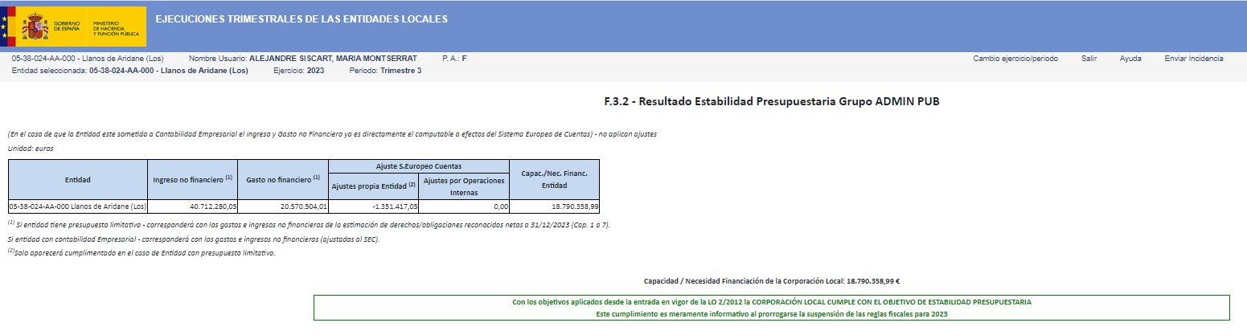

QUINTO.- Con base en los cálculos detallados en el expediente motivo del informe, si se cumple el objetivo de estabilidad presupuestaria.

SEXTO.- El Pleno del Congreso de los Diputados, en su sesión 13 de septiembre de 2021, debatió la Comunicación del acuerdo del Consejo de Ministros de 27 de julio de 2021, por la que se solicitaba del Congreso de los Diputados la apreciación de que España está sufriendo una pandemia, lo que supone una situación de emergencia extraordinaria, a los efectos previstos en los artículos 135.4 de la Constitución y 11.3 de la Ley Orgánica 2/2012, de 27 de abril, de Estabilidad Presupuestaria y Sostenibilidad Financiera, habiendo procedido a dicha apreciación por mayoría absoluta. En consecuencia, la ausencia de obligatoriedad para el cumplimiento de los objetivos de estabilidad presupuestaria, deuda pública y la regla del gasto se vió prorrogada para el ejercicio 2022.

El pasado 22 de septiembre de 2022, el Congreso de los Diputados respaldó que en España se mantienen las condiciones de excepcionalidad que aconsejan y justifican mantener la suspensión de las reglas fiscales, en línea con la recomendación de la Comisión Europea, que también ha decidido extender la cláusula de salvaguarda del Pacto de Estabilidad y Crecimiento ante la crisis desatada por el encarecimiento de precios derivados de la invasión rusa de Ucrania.

Por tanto, quedan suspendidas las reglas fiscales para el ejercicio 2023 aunque, no obstante, de cara a la elaboración de los presupuestos, dicha suspensión no implica que se abandone el compromiso con la consolidación fiscal, por lo que el Gobierno ha fijado una tasas de de referencia para 2023 que sirvan como orientación calculando un 0,1% de superávit de referencia aproximado correspondiente a las Entidades Locales.

Es lo que tengo a bien informar.

